2016年天津市十二所重点学校高三毕业班联考（一）
理科综合能力测试化学部分
理科综合能力测试分为物理、化学、生物三部分，共300分，考试用时150分钟。
本部分为化学试卷，本试卷分第I卷（选择题）和第Ⅱ卷两部分，共100分。第Ⅰ卷1至2
页，第Ⅱ卷3至6页。
答卷前，考生务必将自己的姓名、准考证号涂写在答题卡上。答卷时，考生务必将卷
Ⅰ答案涂写在答题卡上，卷II答在答题纸上，答在试卷上的无效。
第I卷
注意事项：
1．每小题选出答案后，把答题卡上对应题目的答案标号涂黑。如需改动，用橡皮擦干净后，再填涂其它答案标号。
2．本卷共6题，每题6分，共36分。在每题列出的四个选项中，只有一项最符合题目要求。
1．化学与生活密切相关,下列说法正确的是
A．绿色化学的核心就是治理工业生产对环境产生的污染
B．铁、钙、碘都是人体必不可少的微量元素
C．食盐可作调味剂，但不可作食品防腐剂
D．“地沟油”经过加工处理后，可以用来制肥皂和生物柴油
2．下列描述正确的是
A．¹⁶O→¹⁸O的转化属于化学变化
B．冰醋酸、消石灰、明矾、生石灰分别属于酸、碱、盐、氧化物
C．SiO₂既能与氢氟酸反应，也能与氢氧化钠溶液反应，属于两性氧化物
D．少量Cu将足量浓、稀硝酸分别还原为NO₂和NO，其转移电子数之比为1:3
3．下列说法中正确的是
A．能使石蕊溶液呈红色的溶液：Fe²⁺、Na＋、Ba²⁺、Cr₂O₇²⁻可以大量共存
B．氢氧化钡溶液与等物质的量的稀硫酸混合，离子方程式为：
Ba^{2＋}＋OH－＋H＋＋SO₄²⁻ ＝BaSO₄↓＋H₂O
C．50℃，pH=1的硫酸溶液中：c（H⁺）=0.1mol/L
D．25℃，pH相同的NaOH、CH₃COONa、Na₂CO₃、NaHCO₃溶液的浓度：
c (NaOH)＜c (CH₃COONa)＜c (NaHCO₃)＜c (Na₂CO₃)
4．根据下图回答，下列说法不正确的是
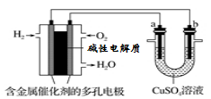
A．此装置用于电镀铜时，电解一段时间，硫酸铜溶液的浓度不变
B．若a为纯铜，b为粗铜，该装置可用于粗铜的电解精炼
C. 燃料电池中正极反应为O₂＋4e－＋2H₂O = 4OH－
D．电子经导线流入b电极
- 下列装置所示的实验能达到目的的是
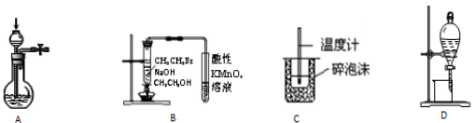
A. 检验装置气密性 B．验证溴乙烷发生消去反应生成乙烯
C. 测定中和热 D．从碘的CCl₄溶液中分离出碘
6．下列说法正确的是
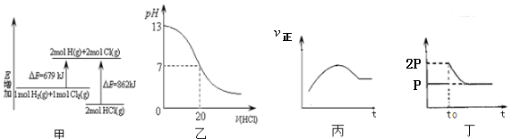
A. 图甲表示H₂(g) +Cl₂(g) =2HCl(g)的能量变化，则该反应的反应热△H =+183 kJ/mol
B. 图乙表示室温时用0.1 mol/L盐酸滴定20 mL 0.1 mol/LNaOH溶液，溶液pH变化
C. 图丙表示向恒容绝热的密闭容器中通入A和B，发生2A (g)＋B (g) 2C(g)反应， 其正反应速率随时间变化的示意图，则该反应为吸热反应
D. 图丁表示在恒温密闭容器中，2BaO₂(s) 2BaO(s)+O₂(g)达到平衡，t₀时刻将容器体积缩小为原来的1/2，体系重新达到平衡过程体系压强的变化
第Ⅱ卷
注意事项：
1．用黑色墨水的钢笔或签字笔将答案写在答题纸上。
2．本卷共4题，共64分。
7．（14分）已知 X、Y、U、V、W、Z是六种常见元素，其中X、Y、U、V、W五种短周期元素在周期表中的位置如下图所示：
 | Y | U
X |  |  | V | W
U的最简单气态氢化物能使湿润的红色石蕊试纸变蓝。Z是人体血红蛋白中存在的金属元素。请填写下列空白：
（1） Z元素在周期表中的位置
W的原子结构示意图
（2）X、U、V、W形成的简单离子半径由大到小的顺序为
（用离子符号表示）
- 用电子式表示Y的最高价氧化物的形成过程
- X、W两元素的最高价氧化物对应水化物能相互反应，该反应的离子方程式为

- Na₂V的水溶液呈 性，用离子方程式解释其原因
其水溶液中离子浓度由大到小的顺序为

8．（18分）下列是两种途径生产工程塑料（PBT）和全降解二氧化碳基塑料的制备过程。

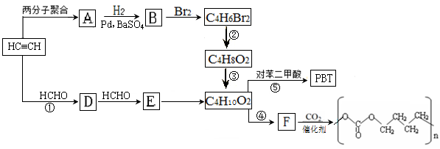
已知：
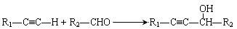（R代表烃基或氢原子，下同。）
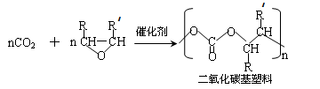
（1）请写出A的结构简式 D的分子式
（2）B的系统命名法的名称 E中官能团的名称为 检验D中含氧官能团所用试剂的化学式
（3）写出下列反应的反应类型：① ⑤
（4）已知C₄H₆Br₂是顺式结构，写出②的化学方程式
反应④的化学反应方程式
反应⑤的化学反应方程式
（5）F的同分异构体有多种，写出满足下列条件的分子的结构简式
Ⅰ. 能发生银镜反应 Ⅱ.核磁共振氢谱显示有三个峰
9.（18分）四氯化锡（SnCl₄）是合成有机锡化合物的原料，其熔点为﹣33℃，沸点为114℃，在潮湿的空气中强烈水解产生有刺激性的白色烟雾，产物之一为SnO₂。实验室制备四氯化锡的操作是：将金属锡熔融，然后泼入冷水，制成锡花，将干燥的锡花加入反应器中；再向反应器中缓慢地通入干燥的氯气。
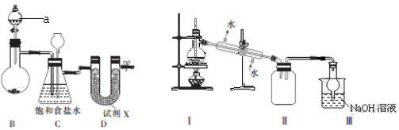
图1 图2
I．图1是实验室制备干燥氯气的实验装置(夹持装置已略)
- a的仪器名称
该装置制备氯气选用的药品为漂粉精固体和浓盐酸，B中发生反
应的化学方程式为
（2）装置C中饱和食盐水的作用
同时装置C亦是安全瓶，能检测实验进行时D中是否发生堵塞，请写出发生堵塞时C
中的现象
（3）试剂X可能为 （填写字母）
A无水氯化钙 B浓硫酸 C 碱石灰 D五氧化二磷
（4）四氯化锡在潮湿空气中水解的化学方程式
（5）用锡花代替锡粒的目的是
II．图2是蒸馏SnCl₄的装置
（6）①蒸馏前若发现烧瓶中液体呈黄色，可采取的措施是
②该装置尚有两处不当之处，它们分别是 ，
③写出III中发生反应的离子方程式

10．（14分）研究含氮、碳化合物的性质对它们的综合利用有重要意义。
（1）反应NO＋O₃＝NO₂＋O₂，若生成11.2 L O₂(标准状况)时，转移电子的物质的量是
mol
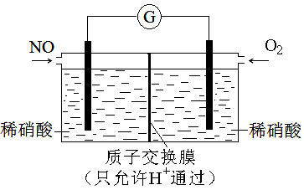
（2）硝化法是一种古老的生产硫酸的方法，同时实现了氮氧化物的循环转化，主要反应为：NO₂(g)＋SO₂(g)SO₃(g)＋NO(g) ΔH＝－41.8 kJ·mol^{－1}
已知：2SO₂(g)＋O₂(g)2SO₃(g) ΔH＝－196.6 kJ·mol^{－1}
写出NO和O₂反应生成NO₂的热化学方程式
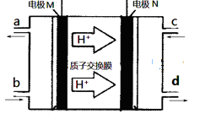
（3）N₂H₄(肼或联氨)燃料电池(产生稳定、无污染的物
质)原理如图所示。M电极发生的电极反应式
为

（4）已知CO (g) +H₂O (g)H₂ (g) +CO₂ (g) ΔH>0
①一定条件下反应达到平衡状态后，若改变反应的某个条件，下列变化能说明平衡
一定向正反应方向移动的是 （填写字母）
A．逆反应速率先增大后减小 B．H₂ O (g)的体积百分含量减小
C．CO的转化率增大 D．容器中c（CO₂）/c（CO）的值减小
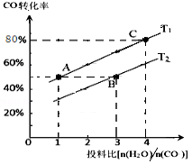
②在某压强下，上述反应在不同温度、不同投料比时，
CO的转化率如图所示。则K_{A}、K_{B}、K_{C}三者之间
的大小关系为
T₁温度下，将1molCO和4mol H₂O (g)充入2L的密
闭容器中，5min后反应达到平衡状态，则0～5min
内的平均反应速率v（CO）= ；若保持其
他条件不变， 向平衡体系中再通入1molCO和1molCO₂，此时 v（正） v（逆）
(填“>”、“=”或 “<” )

2016年天津市十二所重点学校高三毕业班联考（一）
理科综合能力测试化学部分答案

题号 | 1 | 2 | 3 | 4 | 5 | 6
答案 | D | B | C | B | A | D
7（14分）（1）第四周期 第Ⅷ族（2分） 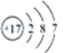 （1分）
- S²⁻>Cl⁻>N³⁻>Al³⁺ (2分)
(3) 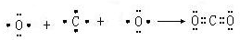 (2分)
(4) Al(OH)₃ + 3H⁺ = Al³⁺ + 3H₂O （2分）
(5) 碱性（1分） S²⁻+H₂O HS⁻+OH⁻ (2分)
C(Na⁺)>C(S²⁻) >C(OH⁻)>C(HS⁻)>C(H⁺) (2分)
8. （18分）（1） CH≡CCH=CH₂ （2分） C₃H₄O （1分）
（2） 1， 3－丁二烯 （2分） 碳碳三键 羟基 （各1分） Na （1分）
（3）加成反应 缩聚反应 （各1分）
（4）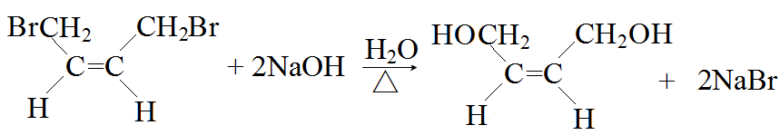 （2分）
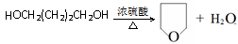 （2分）
（2分，不写可逆号不扣分）
- (CH₃)₂ CH CHO （2分）
9．（18分）
I.（1）分液漏斗（2分）
Ca（ClO）₂+4HCl（浓）= CaCl₂+2Cl₂↑+2H₂O；（2分，无“浓”或“↑”扣1分）
（2）除去Cl₂中的HCl（1分） ； 长颈漏斗中液面上升，形成水柱 （1分）．
（3）AD （2分）
（4）SnCl₄+2H₂O=SnO₂+4HCl（2分）
（5）增大与氯气的接触面积，加快反应速率（2分）
II.（6）① 加入锡花 （2分）．
② 温度计水银球位置不对 （1分）， Ⅱ和Ⅲ之间缺少干燥装置（1分） ．
③ Cl₂+2OH—=Cl—+ClO—+H₂O （2分）．
- (14分)
⑴ 1 （2分）
（2）2NO(g)+O₂(g) ＝ 2NO₂(g) ΔH＝－113.0 kJ/mol （2分）
（3）N₂H₄－4e－＝N₂↑+4H⁺ （2分）
（4）① C （2分）
② K_{A}= K_{C} >K_{B}（2分） 0.08mol·L^{－1}·min^{－1} （2分） > （2分）

